JSYF9型放电计数器
JSYF9-S型放电计数器

产品使用说明书

- 用途、特点
放电计数器是串联工作在避雷器下面用来记录避雷器动作次数的一种装置。本公司生产的JSYF9系列氧化锌放电计数器适用于220KV及以下电压等级的各型氧化锌避雷器配套，使用的环境条件与相连接的避雷器相同。本公司生产的氧化锌放电计数器具有以下特点和用途：
- JSYF9型、JSYF9-S型放电计数器系按氧化锌避雷器的动作特性设计生产的，采用大直径氧化锌阀片，具有通流容量大、残压低、适应电压等级范围宽、动作计数准确可靠，下限动作电流灵敏度高。
- JSYF系列采用宽大视窗，观察记录数米以外一目了然。JSYF9型采用单指针十位数循环计数指示。专利产品JSYF9-S型采用双指针电磁计数装置做计数指示，具备有计数进位功能，可连续计数100次后再进入下一循环计数周期，适合于避雷器动作频繁地区和无人值班场所使用。
- JSYF9型、JSYF9-S型放电计数器采用全不锈钢外壳、接线端子、安装件，耐腐蚀剂、拆装方便，保证较长使用年限。
本公司生产的JSYF系列氧化锌放电计数器适用于以下的环境条件：
- 海拔高度不超过2000米；
- 环境温度为：-40℃~+50℃；
- 不适用于严重腐蚀金属和绝缘件的气休环境和严重污秽、剧烈振动的地方。
- 结构和性能
放电计数器主要由不锈钢外壳、绝缘瓷套、密封垫及氧化锌阀片、整流器、单/双指针电磁计数器等组成。
本厂生产的JSYF系列放电计数器其各项性能指标均符合国家机械行业JB2440-91《避雷器用放电计数器》标准
放电计数器的主要参数性能表
型  号  性能指标 | JSYF9 | JSFY9-S
适用电力系列额定电压范围（有效值） | 10~220KV | 10~220KV
标称放电电流动基金/20uS（峰值） | 5KA | 10KA
下限动作电流8/20uS（峰值） | 50A | 50A
标称放电电流下残压（峰值） | ≤1.1KV | ≤1.5KV
方波电流耐受能力2000uS（峰值） | 600A | 600A
大电流冲击耐受能力4/10uS（峰值） | 100KA | 100KA
产品重量 | 1.1Kg | 1.1Kg

- 调试、安装及使用方法
  - 放电计数器在安装运行前和工作1-2年后应进行一次现场调试检测，以检查放电计数器是否能正常工作。其简易方法为：
    - 用500伏摇表一只，630伏6微法电容器一只，先转动摇表对电容器充电，待充电稳定后在保持摇表转速的情况下断开充电回路，再将充好电的电容器对放电计数器高压接线端和法兰接地端放电，此时放电计数器应动作计数一次，双指针放电计数器的长指针动作十次（既转动一圈）后短指针应动作一次（即进位一次），连续充放电十次放电计数器均应能准确的动作计数，否则表明放电计数器有故障不能使用，应送厂家更换或修理。
  - 安装时，先将放电计数器用M8X30不锈钢螺栓安装在靠近避雷器附近便于观察的位置上，连接好接地毋线，然后将放电计数器高压接线端用M8X30不锈钢螺栓和毋线连接在避雷器接地端上（避雷器底座的上部法兰上，避雷器通过放电计数器接地）。
- 用户须知
  - 放电计数器投入运行前和运行一至二年后应在现场进行一次简易测试，其方法为：3.1.1项；若放电计数器指针指示不指在零位，也可把放电计数器上已有的数字作为记录的起始基数，累计避雷器的动作次数。如需调零可按3.1.1项方法进行。
  - 从线路中卸下放电计数器时，应先用导线将避雷器接地端可靠，然后再卸下放电计数器。安装放电计数器时也用导线将避雷器接地端可靠接地。安上后再将其拆下。
  - 放电计数器投入运行后，应及时记录下计数器所指示的动作次数数字并以此作为基准，供以后与定期的观测值作比较，才能较为正确的判断了解避雷器的动作情况，一旦出现异常应及时停电检修，避免发生事故。
  - 放电计数器若发生故障请不要自行修理，如需修理请送回厂家处理。
  - 安装和检修时，放电计数器高压接线端承受的引线拉力不得大于10公斤。套有红色绝缘阻燃胶套的M10螺和涂有红漆的母螺钉不得随意松动，以免破坏放电计数器的密封，一旦发现受潮应停止使用。
用户在遵守本说明书规定条件下使用本厂产品，自发货之日起其两年内由于质量不良而不能使用者，本公司负责“三包”。

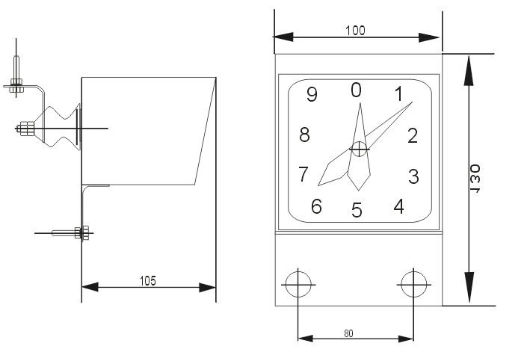
计数器外形尺寸、安装示意图

